Google Site Doğrulama
29 Ocak 2015 Perşembe
16:20
Google'dan gelen bilgi doğrultusunda bu dosyayı, sitenizin ana dizinine yerleştirmeniz gerektiği söylenir.

google-site-verification: google7f53a20781745f9a.html

Ancak Tsoft'un Ftp üzerinden ana dizinine erişim yetkiniz yoktur.

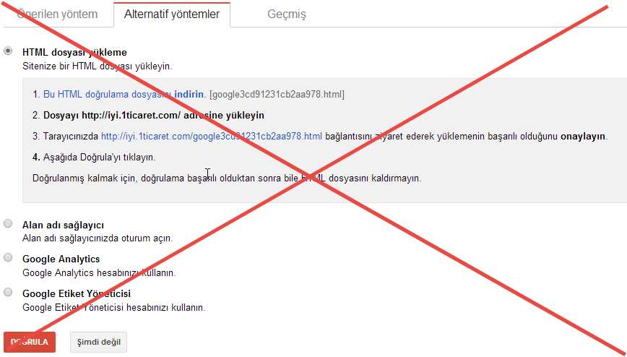

Bunun yerine, Google'ın da önerdiği yöntem kullanılmalıdır. Google bu yöntem ile size meta kodu sunar.

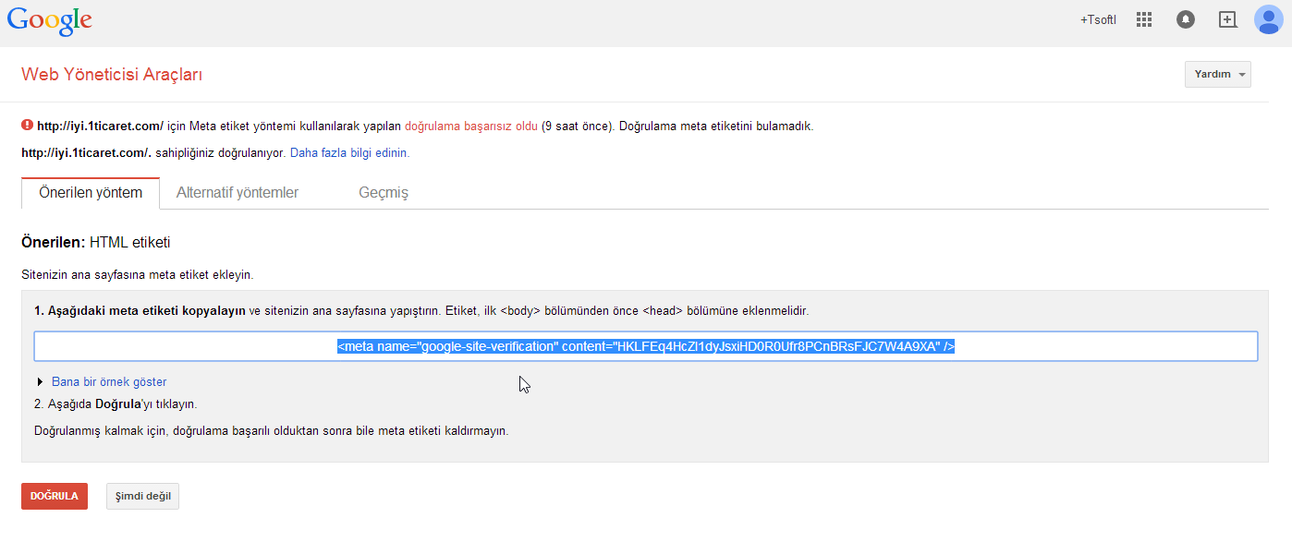

Meta Kodunu.

Yönetim Paneli/Ayarlar/Genel Ayarlar/Seo ve Arama Motoru Ayarları/sayfasında bulunan ''Metalar'' alanına eklemeniz gerekmektedir.

Daha sonra google üzerinden ''Doğrula Butonuna'' tıklatmanız yeterli olacaktır.

